Pour la piscine :

Prévoir dans un sac à dos : 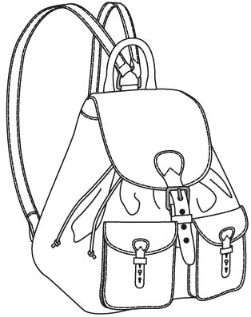

Un maillot de bain (obligatoire)

Un bonnet de bain (obligatoire)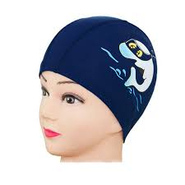

Une serviette de bain (obligatoire)

Si vous avez, des lunettes de piscine

Pensez à écrire le nom de votre enfant sur chaque vêtement.

